Nama : M. Faris Daffarindra

NIM : F1E324003

Prodi : Informatika

**Lab 4**

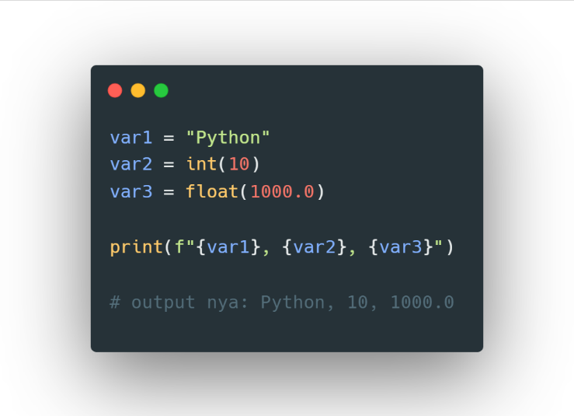

2. – Kenapa dua output tersebut hasilnya sama?

Karena hasil dari soal nomor 1 ( *2^2^3* ) adalah 28 yaitu 256, dan hasil dari soal nomor 2 ( *2^(2^3)* ) adalah 28 yaitu 256 juga. Jadi jawabannya sama-sama 256.

– Tulis ulang ekspresi soal (c.) dengan satu operator eksponensial (**) dan satu operator perkalian (*).

Kita dapat menulis ulang *(2**2)**3* menjadi *2**(2*3)*. Ini mempertahankan hasil yang sama dengan *26*, yaitu 64.